Thành viên | Nội dung thực hiện
Nguyễn Đình Quốc
Nguyễn Nhựt Quốc
Châu Lê Quốc Sử

BẢNG PHÂN CHIA CÔNG VIỆC:
ĐÁNH GIÁ KHÁC (*):
Nội dung | Kết quả
Tổng thời gian thực hiện bài thực hành trung bình (1)
Link Video thực hiện (2)
(nếu có)
Ý kiến (3) (nếu có)
+ Khó khăn
+ Đề xuất …
Điểm tự đánh giá (4) | 9/10
(*): phần (1) và (4) bắt buộc thực hiện.

GVHD: Phan Trung Phát
Nhóm: TH1.03
Họ và tên | MSSV
Nguyễn Đình Quốc | 24521485
Nguyễn Nhựt Quốc | 24521486
Châu Lê Quốc Sử | 24521541

TÊN BÀI THỰC HÀNH
5

Câu hỏi 1

Minh chứng:
Nội dung.
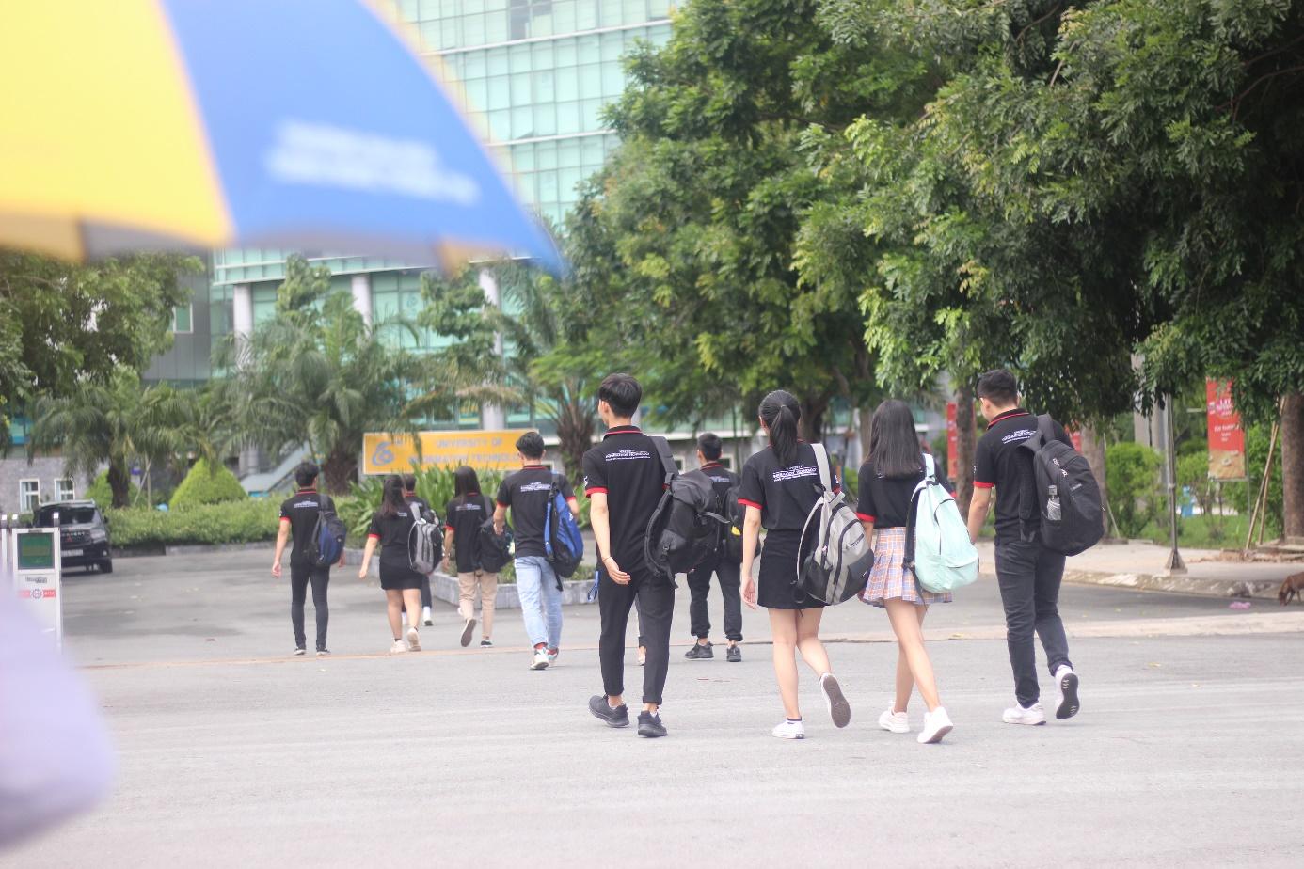
Hình 1. Hình ảnh minh họa

Giải thích:
Nội dung.

Câu hỏi 2

Minh chứng:
Nội dung.

Giải thích:
Nội dung.

Câu hỏi 3

Minh chứng:
Nội dung.

Giải thích:
Nội dung.

YÊU CẦU CHUNG
- Đánh giá
- Chuẩn bị tốt các yêu cầu đặt ra trong bài thực hành.
- Sinh viên hiểu và tự thực hiện được bài thực hành, trả lời đầy đủ các yêu cầu đặt ra.
- Nộp báo cáo kết quả chi tiết những đã thực hiện, quan sát thấy và kèm ảnh chụp màn hình kết quả (nếu có); giải thích cho quan sát (nếu có).
- Sinh viên báo cáo kết quả thực hiện và nộp bài.
- Báo cáo
- Nộp file .docx. Tập trung vào nội dung, giải thích.
- Nội dung trình bày bằng Font chữ Cambria hoặc Times New Roman (tuy nhiên, phải chuyển đổi hết báo cáo này sang 1 font chữ thống nhất) – cỡ chữ 13. Canh đều (Justify) cho văn bản. Canh giữa (Center) cho ảnh chụp.
- Đặt tên theo định dạng: STTNhom-LabX_MSSV1_MSSV2. (trong đó X là Thứ tự buổi Thực hành).
Ví dụ: TH1.01-Lab1_25520001_25520002
- Nếu báo cáo có nhiều file, nén tất cả file vào file .ZIP với cùng tên file báo cáo.
- Không đặt tên đúng định dạng – yêu cầu, sẽ KHÔNG chấm điểm bài thực hành.
- Nộp file báo cáo trên theo thời gian đã thống nhất tại courses.uit.edu.vn.
Bài sao chép, trễ, … sẽ được xử lý tùy mức độ vi phạm.
HẾT

